*Задание на Кроссворд Английский 9 класс*   
Составьте слово из букв в выделенных клетках (заполнив полностью кроссворд).

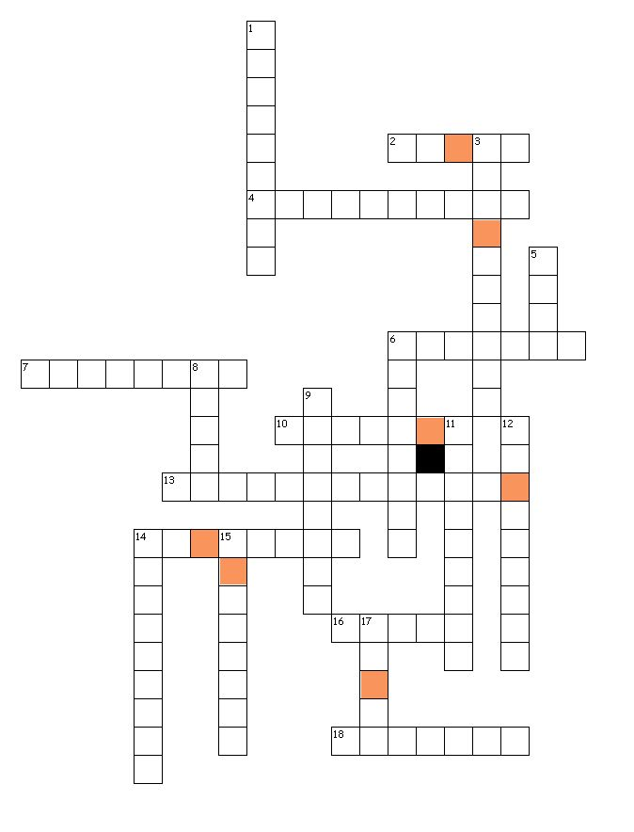

**Задание:**

перевести нижеуказанные слова на английский язык и записать в распечатанном кроссворде.

**По горизонтали:**

2. комета 4. иероглиф 6. древний 7. Вселенная

10. свидетель 13. археолог 14. египетский 16. Венера 18. фараон

**По вертикали:**

1. космический корабль 3. экспедиция 5. Луна 6. астероид 8. солнечный

9. шаровая молния 11. ученый 12. метеорит 14. взрыв 15. пирамиды

17. Земля

**Секретное слово: ………………………… Фамилия и имя ученика _______________________**